Администрация г. Тюмени
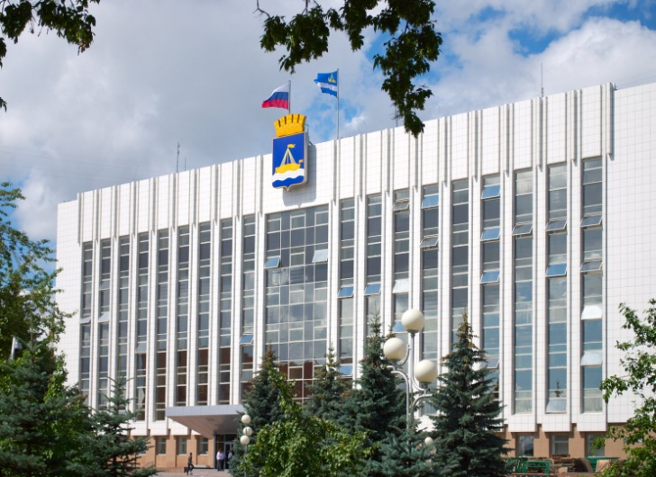
"...моей родиной всегда остается квартал на улице Герцена между улицами Дзержинского и Первомайской".(В.Крапивин. "Однажды играли...")
Родного дома Владислава Петровича по улице Герцена, 59 уже давно нет.
"Он выходил на улицу торцом, тремя окнами. И казался с тротуара небольшой избушкой под двускатной крышей. А внутри двора дом тянулся длинно, как барак. Но он не был бараком. Просто старый длинный дом". (В.Крапивин. "Однажды играли...")
В.П. Крапивин
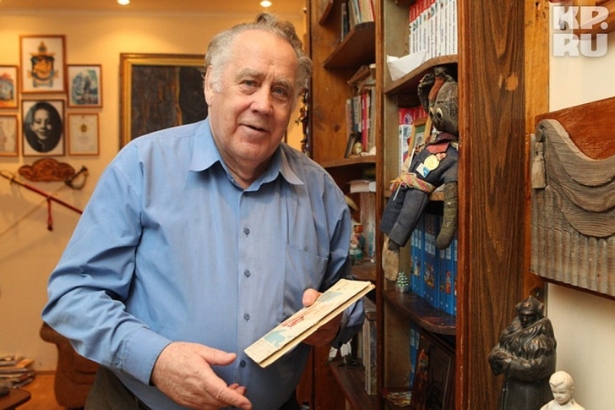
Детская литература В.П.Крапивина – то, что необходимо детям для развития их познавательного потенциала, интереса к жизни, формирования понимания нравственных границ поведения, проявления интереса к чтению и литературе в целом.

Выполнил Волонтерский отряд 8 «Г» класса «Беспокойные сердца» МАОУ СОШ №89

"Мир Владислава Крапивина. Всё начинается в детстве"

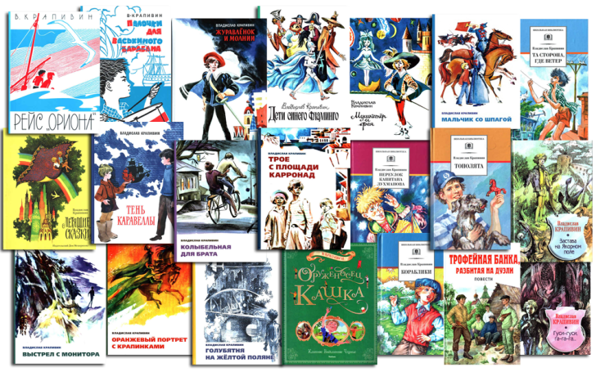

Тюмень 2018
Маршрутный лист
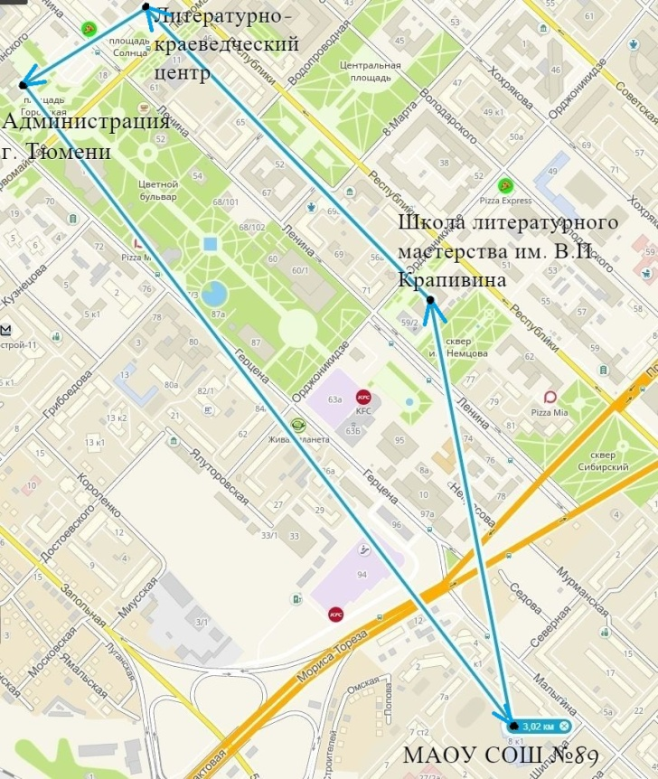Маршрутом мы будем называть все движения игроков по квесту, не зависимо от площади и масштаба игры.
Школьники по группам проходят весь маршрут, выполняя задания, возможно, читая после выполнения заданий справочную информацию.
Квест - это организованный вид исследовательской деятельности, для выполнения которой обучающиеся осуществляют поиск информации по указанным адресам, включающий и поиск этих адресов или иных объектов, людей, заданий и прочее.
Школа литературного мастерства им. В. П. Крапивина
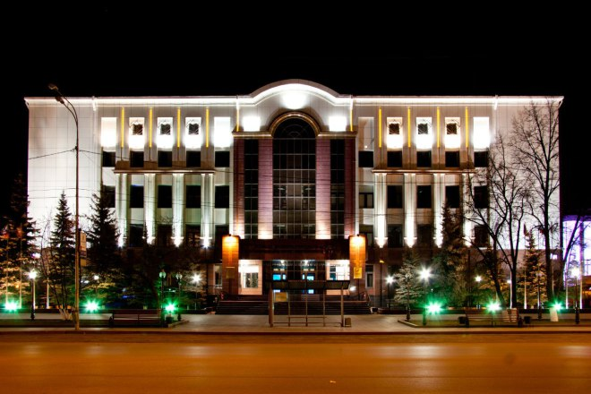
Школа литературного мастерства В.П. Крапивина была создана на базе Тюменского государственного университета в 2007 году. Первоначально занятия в ней вёл сам Владислав Петрович Крапивин, который проживал тогда в Тюмени. Группу посещали студенты не только ТюмГУ, но и других вузов. В ней насчитывалось до 30 человек. В 2009 году был издан первый сборник молодых авторов «Геометрия и мыльные пузыри». В 2011 году вышел сборник «Зеленые яблоки», в 2013 году «Сказки другой стороны».

Литературно-краеведческий центр
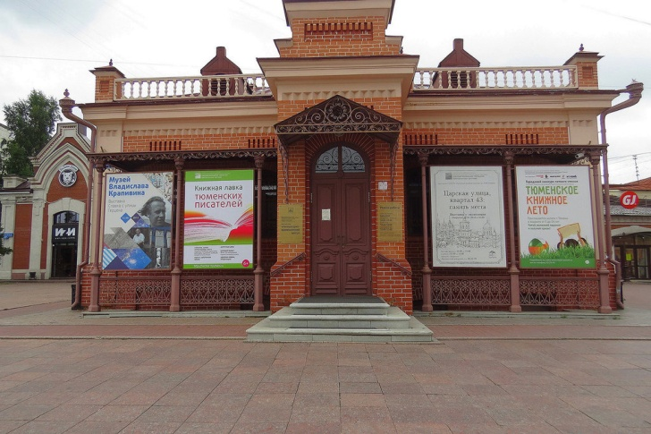
Литературно-краеведческий центр (ЛКЦ) открыт 3 марта 2011 года по инициативе и при поддержке Администрации города Тюмени с целью создания системы широкого доступа граждан и организаций к краеведческой информации.
В создании Центра активное участие приняло сообщество писателей, краеведов, журналистов, филологов, библиотечных работников. Большая работа проделана общественным советом Центра: В. П. Крапивиным, А. А. Петрушиным, Р. С. Гольдбергом, Н. А. Рогачёвой и многими другими.

